Alimento | Foto | Teor em sal por 100gr ( a ver na embalagem)
Manteiga | 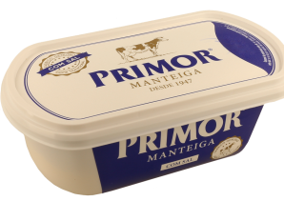 | 2.0 gr de sal
Lata de sardinha | 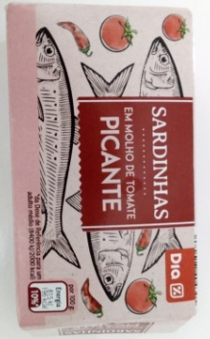 | 0.80gr de sal
Cerelac | 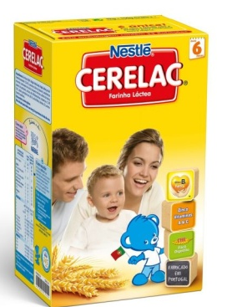 | 0.35gr de sal
Polpa de tomate | 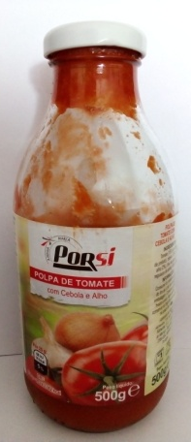 | 5.2gr de sal
Pacote de batata frita | 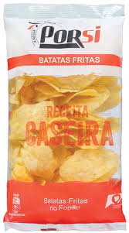 | 0.40gr de sal
Alerta ao Sal
Foto do quadro no frigorífico:
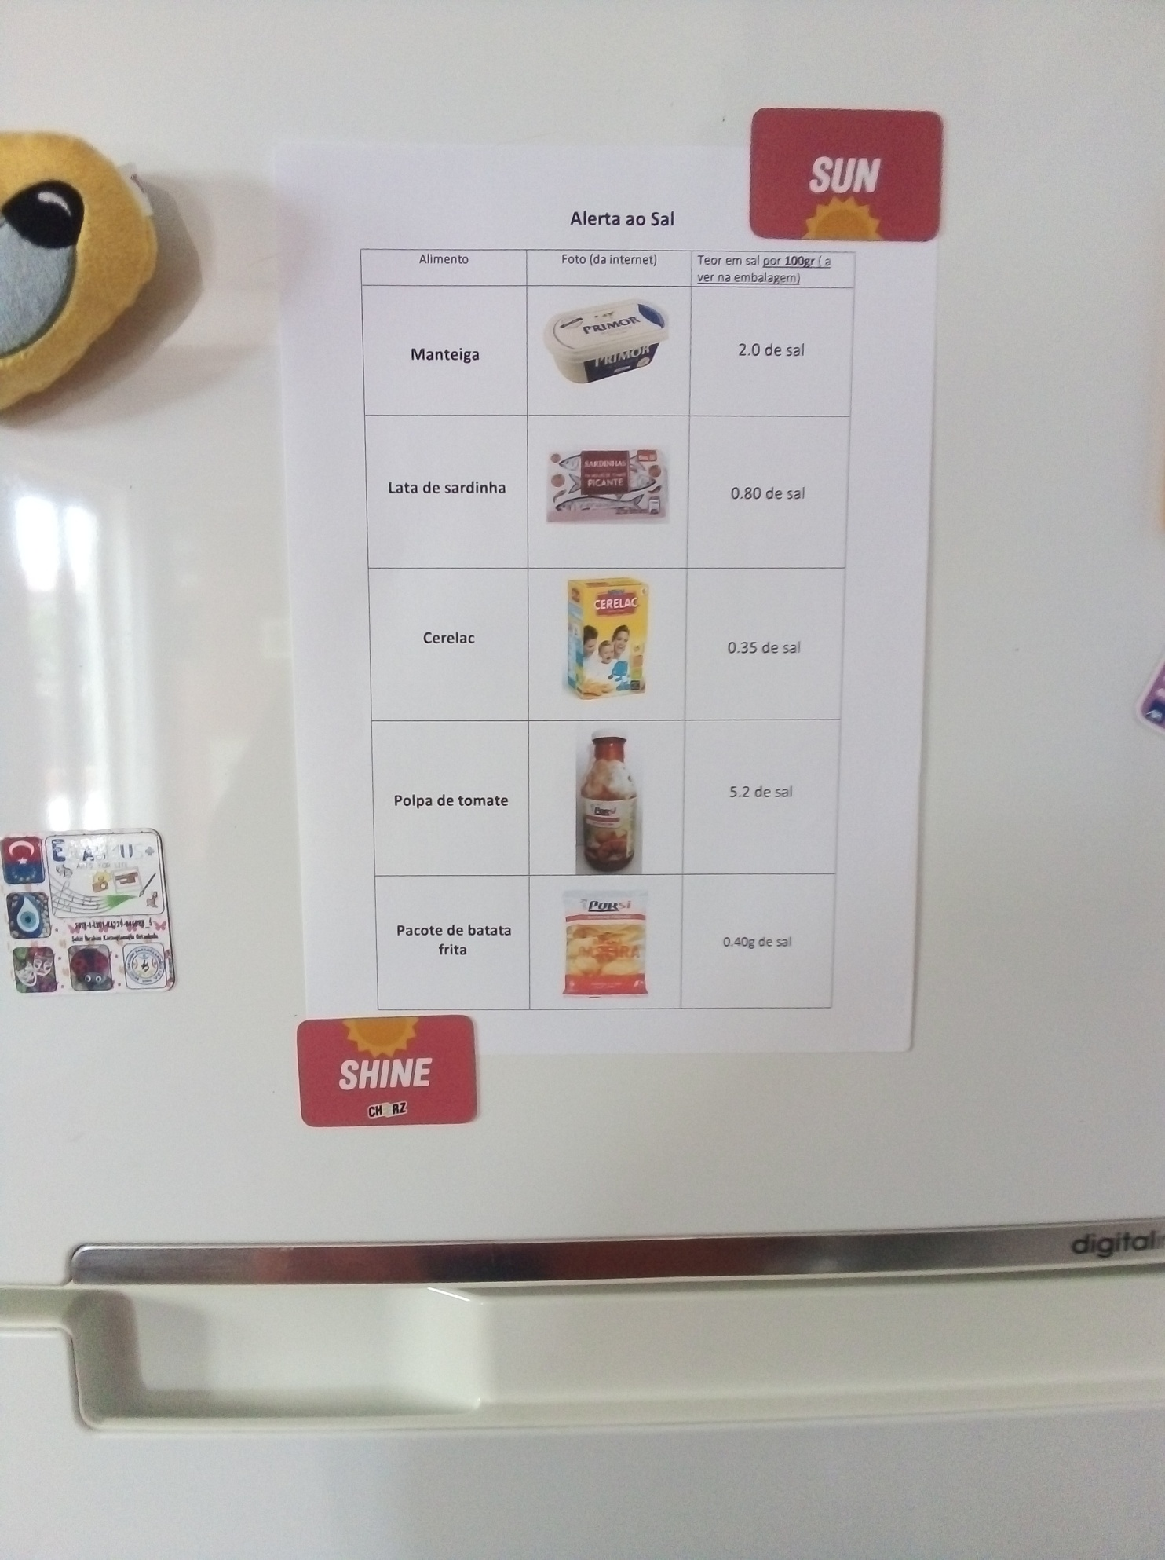
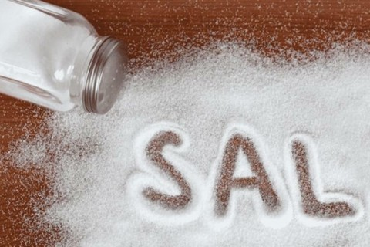
Alerta sobre o consumo excessivo de sal:

O consumo excessivo de sal pode levar-nos a ter problemas cardiovasculares e hipertensão, doenças que levam ao mau funcionamento do coração, dos rins e sobretudo do cérebro.
O sódio e cloro são os componentes do sal. O sódio é importantíssimo para o organismo mas se o consumirmos em excesso leva ao aumento da pressão arterial.
É recomendado um adulto consumir 5g de sal e as crianças 3g, no entanto nós consumimos o dobro ou até o triplo por dia. Em 4 pessoas só 1 é que muda o seu hábito de alimentação relativamente ao consumo de sal.
De acordo com um estudo realizado por investigadores portugueses, 20% do sal ingerido na comida é no pão, nos enchidos e no queijo.

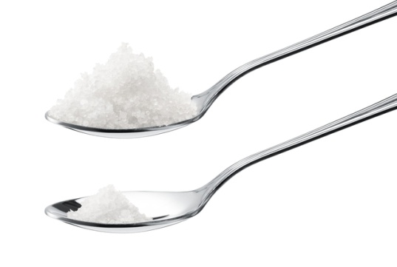

Solução para diminuir o consumo diário de sal:

*Podemos evitar o excesso de sal usando outros alimentos como o alho, cebola, coentros, manjericão, tomilho, folha de louro, orégãos...
*Evitar o bacon, queijo, azeitonas, salame, alimentos ricos em sal (sódio).
*Reduzir o sal diariamente para nos habituarmos.
*Ver os rótulos das compras e comparar o sal (levar os que tem menos sal).
*Consumir mais alimentos frescos como a futa e verduras…

